PASOS PARA REALIZAR EL BACKEND DE NODE NEST

CREAMOS EL PROYECTO
MIRAR LA DOCUMENTACION: https://docs.nestjs.com/
Crear proyecto: nest new nombre_proyecto
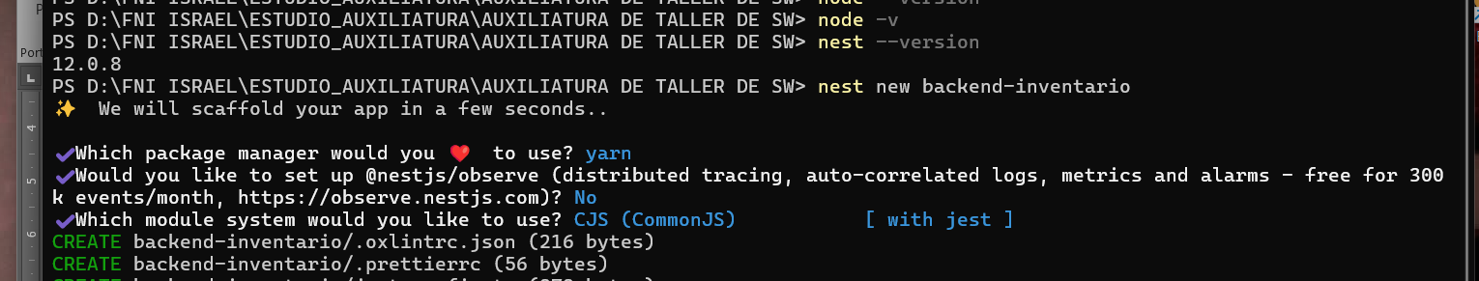
Poner yarn , mover con las flechas y apretar enter y luego ponemos no, y luego escogemos cjs(CommonJS)

Y entramos a la carpeta del proyecto y hacemos correr el proyecto con yarn start:dev

Iniciamos el repositorio en github
Con los comandos básicos

Inicializar con git flow
git flow init y damos enter a todo
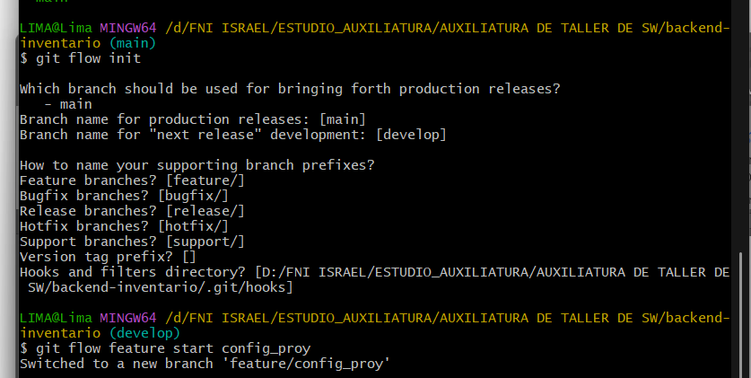
ver la documentación de: https://www.atlassian.com/es/git/tutorials/comparing-workflows/gitflow-workflow para entender git flow
se creo automáticamente la rama develop y nos creamos un feature en ella para seguir trabajando con: git flow feature start config_proy

Configuramos el proyecto
yarn add @nestjs/config
imports: [ ConfigModule.forRoot()

para pruebas en el backend usamos swagger para las peticiones
yarn add @nestjs/swagger
const config = new DocumentBuilder()
.setTitle('backen_inventario')
.setDescription('es una pagina de taller')
.setVersion('1.0.0')
.addTag('node nest')
.build();
const documentFactory = () => SwaggerModule.createDocument(app, config);
SwaggerModule.setup('docs', app, documentFactory);
Luego ingresamos: http://localhost:3000/docs
